报告编号：RP201806-T3NSE-RP-20190525-004

试 验 报 告

< MDD-01C_DV电气负荷试验>

编制：___________________ 日期：___________________

校对：___________________ 日期：___________________

审核：___________________ 日期：___________________

会签：___________________ 日期：___________________

批准：___________________ 日期：___________________

苏 州 国 方 汽 车 电 子 有 限 公 司

目录

测试项目及结果汇总 5

测试设备统计 6

一、测试要求 7

1.1性能等级分类 7

1.2参考国际标准 8

1.3测试条件 8

二、样品描述 9

2.1工作原理 9

2.2 ECU 功能框图 9

2.3引脚定义 10

2.4工作模式 12

三、TEST 13

3.1过电压与反电压实验 13

3.1.1直流供电电压试验 13

3.1.1.1测试条件及结果 13

3.1.1.2测试方法 13

3.1.1.3测试结果 14

3.1.2过电压试验 19

3.1.2.1测试条件及结果 19

3.1.2.2测试方法 19

3.1.2.2测试统计 20

3.1.3反向电压试验 22

3.1.3.1测试条件及结果 22

3.1.3.2测试方法 22

3.1.3.3测试结果 23

3.2开路与短路实验 26

3.2.1开路试验 26

3.2.1.1测试条件及结果 26

3.2.1.2测试方法 26

3.2.1.3测试统计 26

3.2.2短路保护试验 29

3.2.2.1测试条件及结果 29

3.2.2.2测试方法 29

3.2.2.3测试结果 30

3.3供电不理想实验 32

3.3.1叠加交流电试验 32

3.3.1.1测试条件及结果 32

3.3.1.2测试方法 33

3.3.1.3测试搭建 33

3.3.1.4测试统计 33

3.3.2供电电压缓升缓降试验 35

3.3.2.1测试条件及结果 35

3.3.2.2测试方法 35

3.3.2.3测试统计 36

3.3.3供电电压瞬降试验 38

3.3.3.1测试条件及结果 38

3.3.3.2测试方法 39

3.3.3.3测试统计 39

3.3.4电压骤降复位试验 39

3.3.4.1测试条件及结果 39

3.3.4.2测试方法 40

3.3.4.3测试统计 41

3.3.5启动特性 43

3.3.5.1测试条件及结果 43

3.3.5.2测试方法 43

3.3.5.3测试搭建 44

3.3.5.4测试统计 44

版本修订说明 47

测试项目及结果汇总

|  |  |  |  |
| --- | --- | --- | --- |
| 直流供电电压试验 | ISO 16750-2 | 功能等级A | PASS |
| 过电压试验 | ISO 16750-2 | 功能等级C | PASS |
| 反向电压试验 | ISO 16750-2 | 功能等级C | PASS |
| 开路试验 | ISO 16750-2 | 功能等级C | PASS |
| 短路保护试验 | ISO 16750-2 | 功能等级C | PASS |
| 叠加交流电试验 | ISO 16750-2 | 等级 Ⅱ/功能等级A | PASS |
| 供电电压缓升缓降试验 | ISO 16750-2 | 功能等级A | PASS |
| 供电电压瞬降试验 | ISO 16750-2 | 功能等级B | PASS |
| 电压骤降复位试验 | ISO 16750-2 | 功能等级C | PASS |
| 启动特性试验 | ISO 16750-2 | 等级 Ⅱ/功能等级A | PASS |

# 测试设备统计

|  |  |  |
| --- | --- | --- |
| NSG 5600 | TESTEQ | NSG 5601 |
| NSG 5500 | TESTEQ | NSG 5500-1 |
| PA 5840 | TESTEQ | PA 5840 |
| 可编程电源 |  | ZY6972 |

# 一、测试要求

## 1.1性能等级分类

所有分类用于全部装置或系统的功能状态。

A 类：装置或系统在施加骚扰期间和之后，能执行其预先设计的所有功能。

B 类：装置或系统在施加骚扰期间，能执行其预先设计的所有功能；然而，可以有一项或多项指标超出规定的偏差。所有功能在停止施加骚扰之后，自动恢复到正常工作范围内。存储功能应维持A类水平。

C 类：装置或系统在施加骚扰期间，不执行其预先设计的一项或多项功能，但在停止施加骚扰之后能自动恢复到正常操作状态。

D 类：装置或系统在施加骚扰期间，不执行其预先设计的一项或多项功能，直到停止施加骚扰之后，并通过简单的“操作或使用”复位动作，才能自动恢复到正常操作状态。

E 类：装置或系统在施加骚扰期间和之后，不执行其预先设计的一项或多项功能，且如果不修理或不替换装置或系统，则不能恢复其正常操作。

DUT（发动机控制器）进行抗干扰测试时应使用上位机监控其运行状态，上位机与DUT或辅助测试设备（负载箱）间通过光纤通讯。监控软件及程序需要单独开发，一般与负载箱配套。

测试期间即之后，DUT数字输入信号无报错、模拟信号采集在精度允许范围内（±5%），驱动输出正常工作即A类功能状态等级。

测试期间，DUT出现数字信号采集错误，模拟信号采集超过精度允许范围（±5%），其它功能正常，即B类功能状态等级。

测试期间，DUT某一或多项功能不执行（如喷油），或控制器出现复位，停止测试后自动恢复正常即C类功能状态等级。

D、E状态测试期间极少出现，不再单独描述。

## 1.2参考国际标准

本文所有试验项目均根据汽车电子行业相关国标要求，并结合客户需求与产品性能而拟定。具体引用的国标试验标准如下：

ISO 16750-1 道路车辆-电气和电子设备的环境条件和试验：一般规定

ISO 16750-2 道路车辆-电气和电子设备的环境条件和试验：电器负荷

ISO 16750-3 道路车辆-电气和电子设备的环**境条件和试验**

## 

## 1.3测试条件

|  |  |
| --- | --- |
| 工作电压/（单位 V） | 24V |
| 工作温度/（单位℃） | -40℃～120℃ |
| 相对湿度/（单位 RH） | 25%RH~95%RH |

# 二、样品描述

## 2.1工作原理

ECU（ electronic control unit ）即电子控制单元，泛指汽车上所有电子控制系统，它是由输入电路、微机和输出电路等三部分组成。工作原理：输入电路接受传感器和其它装置输入的信号，对信号进行过滤处理和放大，然后转换成一定伏特的输入电平；从传感器送到ECU输入电路的信号既有模拟信号也有数字信号，输入电路中的模／数转换器可以将模拟信号转换为数字信号，然后传递给微机；微机将上述已经预处理过的信号进行运算处理，并将处理数据送至输出电路；输出电路将数字信息的功率放大，有些还要还原为模拟信号，使其驱动被控的调节伺服元件工作。

## 2.2 ECU 功能框图

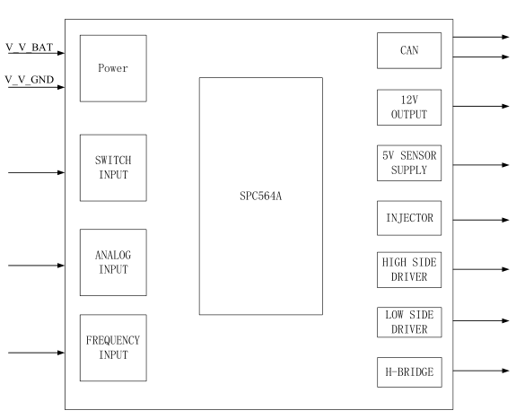

**图1 ECU功能框图**

## 2.3引脚定义

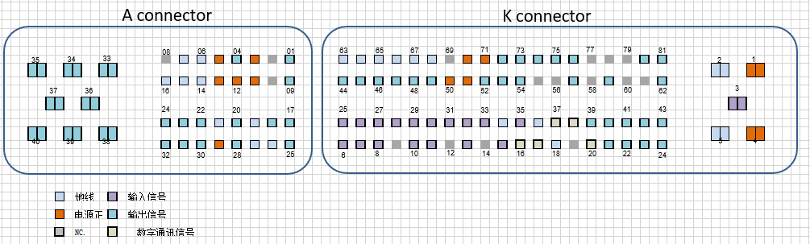

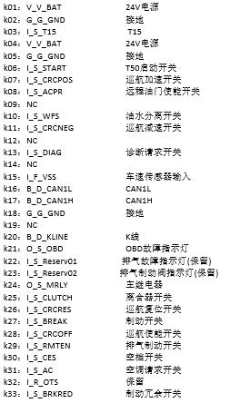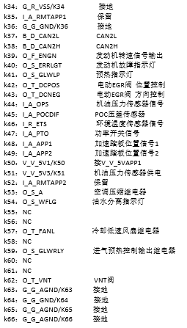

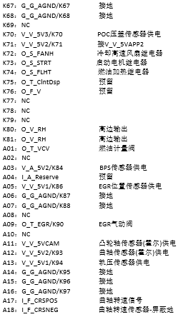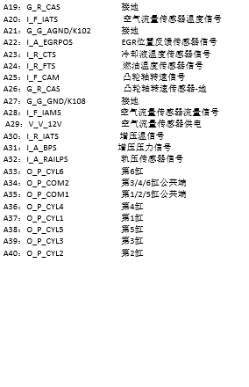

## 2.4工作模式

|  |  |  |
| --- | --- | --- |
| ISO 16750-1中定义的工作模式 | ECU模式功能描述 | 试验中需测试功能/性能 |
| 1.1 | 不向 ECU 供电；ECU 不连接线束， | 无 |
| 1.2 | 不向 ECU 供电；ECU 连接到线束； | 无 |
| 2.1 | ECU 在UB 电压下带电运  行；系统/组件功能不激活（睡眠）； | 供电电压为 24V，即模拟发动机未启动时供电电压，K01和K04 都连接电源正极，K02 和 K05 都连接电源负极，测试时钥匙开关不打开。不能进行 CAN 通讯。 |
| 2.2 | ECU 在UB 电压下控制在典型 ISO 16750-1 中定义  的工作模式； | 供电电压为 24V，即模拟发动机未启动时供电电压，K01  和K04 都连接电源正极，K02 和 K05 都连接电源负极，测  试时打开钥匙开关，CAN 通讯正常。 |
| 3.1 | ECU 在UA 电压下带电运  行；系统/组件功能不激活（睡眠）； | 供电电压为 UA，即模拟发动机已启动时供电电压，K01 和  K03 都连接电源正极，测试时钥匙开关不打开。不能进行  CAN 通信。 |
| 3.2 | ECU 在UA 电压下控制在典型 ISO 16750-1 中定义  的工作模式； | 供电电压为 UA，即模拟发动机已启动时供电电压，K01 和  K04 都连接电源正极，测试时 K02 和 K05 上电，打开钥匙开关。CAN 通讯正常。 |

# 三、TEST

## 3.1过电压与反电压实验

### 3.1.1直流供电电压试验

### 3.1.1.1测试条件及结果

|  |  |
| --- | --- |
| 项目 | 描述 |
| 测试标准 | ISO16750-2:2010 |
| ISO定义的工作模式 | ISO 16750-1 中定义的工作模式 1.2 |
| 试验参数要求 | 环境温度:25±10°C;相对湿度在20%～60%之间 |
| 供电电压 | 24V |
| 样品数量（台） | 3 |
| 测试等级/功能等级 | 功能等级A |
| 测试结果 | PASS |

### 3.1.1.2测试方法

依据 ISO 16750‐2 4.2 中测量方法，按照表 1 对受试装置（ECU）的有效输入端供电， 并测量电压值。按表 1 列出的电压试验，不受时间限制。

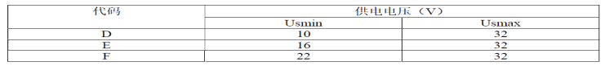

### 3.1.1.3测试结果

|  |  |  |  |  |  |  |  |  |  |  |  |
| --- | --- | --- | --- | --- | --- | --- | --- | --- | --- | --- | --- |
| 监测项目 | 读值 | |  |  |  |  |  | 标准值 | 误差范围 | 判定 | 描述 |
| 功能测试 | 试验后 | 8V | 9V | 12V | 16V | 32V |
| Test_AI_5VAPP1 | 4780 | 4857 | 4905 | 4890 | 4786 | 4890 | 4905 | 5000 | ±5% | PASS | 外部传感器供电1 |
| Test_AI_5VAPP2 | 5000 | 5000 | 5000 | 5000 | 5000 | 5000 | 5000 | 5000 | ±5% | PASS | 外部传感器供电2 |
| Tes_AI_APP1 | 5017 | 5028 | 5011 | 5003 | 5034 | 5003 | 5011 | 5000 | ±5% | PASS | 加速踏板位置信号1 |
| Test_AI_APP2 | 2566 | 2578 | 2559 | 2551 | 2564 | 2551 | 2559 | 2500 | ±5% | PASS | 加速踏板位置信号2 |
| Test_AI_BPS | 1313 | 1327 | 1311 | 1321 | 1345 | 1321 | 1311 | 1300 | ±5% | PASS | 涡轮增压器压力传感器 |
| Test_AI_CTS | 2306 | 2328 | 2328 | 2322 | 2305 | 2322 | 2328 | 2300 | ±5% | PASS | 冷却液温度 |
| Test_AI_DIA1 | 5000 | 5000 | 5000 | 5000 | 5000 | 5000 | 5000 | 5000 | ±5% | PASS | 曲轴输入信号诊断 |
| Test_AI_DIA2 | 5000 | 5000 | 5000 | 5000 | 5000 | 5000 | 5000 | 5000 | ±5% | PASS | 凸轮轴输入信号诊断 |
| Test_AI_EGROPS | 946 | 946 | 949 | 948 | 949 | 948 | 949 | 950 | ±5% | PASS | EGR位置反馈传感器信号 |
| Test_AI_ENVPS | 3819 | 3857 | 3855 | 3824 | 3845 | 3824 | 3855 | 3850 | ±5% | PASS | 环境压力传感器 |
| Test_AI_ETS | 2233 | 2253 | 2243 | 2256 | 2261 | 2256 | 2243 | 2250 | ±5% | PASS | 环境温度 |
| Test_AI_FTS | 1760 | 1783 | 1768 | 1779 | 1788 | 1779 | 1768 | 1780 | ±5% | PASS | 燃油温度传感器 |
| Test_AI_HighSDIA | 89 | 91 | 88 | 91 | 93 | 91 | 88 | 90 | ±5% | PASS | 高边驱动诊断 |
| Test_AI_IATS | 1925 | 1943 | 1929 | 1946 | 1935 | 1946 | 1929 | 1950 | ±5% | PASS | 涡轮增压器温度传感器 |
| Test_AI_Mrelay_DIA | 1084 | 1133 | 1121 | 1099 | 1113 | 1099 | 1121 | 1100 | ±5% | PASS | T15输入诊断信号 |
| Test_AI_OPS | 1294 | 1307 | 1302 | 1299 | 1304 | 1299 | 1302 | 1300 | ±5% | PASS | 机油压力 |
| Test_AI_OTS | 4996 | 5000 | 5001 | 5009 | 4992 | 5009 | 5001 | 5000 | ±5% | PASS | 机油温度 |
| Test_AI_PTO | 4913 | 4965 | 4988 | 4916 | 4979 | 4916 | 4988 | 5000 | ±5% | PASS | 功率开关信号 |
| Test_AI_RAILPS | 1245 | 1258 | 1253 | 1262 | 1268 | 1262 | 1253 | 1250 | ±5% | PASS | 燃油轨压 |
| Test_AI_RMTAPP1 | 1290 | 1310 | 1306 | 1298 | 1297 | 1298 | 1306 | 1300 | ±5% | PASS | 远程油门信号1 |
| Test_AI_RMTAPP2 | 1137 | 1157 | 1149 | 1146 | 1155 | 1146 | 1149 | 1150 | ±5% | PASS | 远程油门信号2 |
| Test_AI_UBAT | 2431 | 2424 | 2412 | 2423 | 2429 | 2423 | 2412 | 2400 | ±5% | PASS | 24V正 |
| Test_AI_VCC | 2492 | 2534 | 2520 | 2498 | 2529 | 2498 | 2520 | 2500 | ±5% | PASS | VCC |
| Test_AI_VCV | 97 | 91 | 98 | 98 | 96 | 98 | 98 | 95 | ±5% | PASS | 燃油计量阀 |
| Test_DI_AC | 1 | 1 | 1 | 1 | 1 | 1 | 1 | 1 | / | PASS | 空调请求开关 |
| Test_DI_ACPR | 1 | 1 | 1 | 1 | 1 | 1 | 1 | 1 | / | PASS | 空调压力开关 |
| Test_DI_BREAK | 0 | 0 | 0 | 0 | 0 | 0 | 0 | 0 | / | PASS | 制动开关 |
| Test_DI_BREAKED | 1 | 1 | 1 | 1 | 1 | 1 | 1 | 1 | / | PASS | 制动冗余 |
| Test_DI_CES | 0 | 0 | 0 | 0 | 0 | 0 | 0 | 0 | / | PASS | 恒定转速 |
| Test_DI_CLUTCH | 1 | 1 | 1 | 1 | 1 | 1 | 1 | 1 | / | PASS | 离合开关 |
| Test_DI_CRCNEG | 0 | 0 | 0 | 0 | 0 | 0 | 0 | 0 | / | PASS | 巡航减速 |
| Test_DI_CRCOFF | 1 | 1 | 1 | 1 | 1 | 1 | 1 | 1 | / | PASS | 巡航关闭 |
| Test_DI_CRCPOS | 0 | 0 | 0 | 0 | 0 | 0 | 0 | 0 | / | PASS | 巡航加速 |
| Test_DI_CRCRES | 0 | 0 | 0 | 0 | 0 | 0 | 0 | 0 | / | PASS | 巡航复位 |
| Test_DI_DIAG | 0 | 0 | 0 | 0 | 0 | 0 | 0 | 0 | / | PASS | 诊断请求开关 |
| Test_DI_LOGIC | 0 | 0 | 0 | 0 | 0 | 0 | 0 | 0 | / | PASS | T15开关 |
| Test_DI_RMTEN | 1 | 1 | 1 | 1 | 1 | 1 | 1 | 1 | / | PASS | 远程油门切换 |
| Test_DI_START | 0 | 0 | 0 | 0 | 0 | 0 | 0 | 0 | / | PASS | T50开关 |
| Test_DI_WFS | 0 | 0 | 0 | 0 | 0 | 0 | 0 | 0 | / | PASS | 油水分离 |

### 3.1.2过电压试验

### 3.1.2.1测试条件及结果

|  |  |
| --- | --- |
| 项目 | 描述 |
| 测试标准 | ISO16750-2:2010 |
| ISO定义的工作模式 | ISO 16750-1 中定义的工作模式 1.2 |
| 试验参数要求 | 环境温度:25±10°C;相对湿度在20%～60%之间 |
| 供电电压 | 24V |
| 样品数量（台） | 3 |
| 测试等级/功能等级 | 功能等级C |
| 测试结果 | PASS |

### 3.1.2.2测试方法

依据 ISO 16750‐2 4.3.2 中测量方法，在加热箱中将 ECU 加热到 85℃，向 ECU 所有的输入端输入 36V 电压，持续 60min。

### 3.1.2.2测试统计

|  |  |  |  |  |  |  |
| --- | --- | --- | --- | --- | --- | --- |
| 监测项目 | 读值 | | 标准值 | 误差范围 | 判定 | 描述 |
| 功能测试 | 试验后 |
| Test_AI_5VAPP1 | 4780 | 4857 | 5000 | ±5% | PASS | 外部传感器供电1 |
| Test_AI_5VAPP2 | 5000 | 5000 | 5000 | ±5% | PASS | 外部传感器供电2 |
| Test_AI_APP1 | 5017 | 5028 | 5000 | ±5% | PASS | 加速踏板位置信号1 |
| Test_AI_APP2 | 2566 | 2578 | 2500 | ±5% | PASS | 加速踏板位置信号2 |
| Test_AI_BPS | 1313 | 1327 | 1300 | ±5% | PASS | 涡轮增压器压力传感器 |
| Test_AI_CTS | 2306 | 2328 | 2300 | ±5% | PASS | 冷却液温度 |
| Test_AI_DIA1 | 5000 | 5000 | 5000 | ±5% | PASS | 曲轴输入信号诊断 |
| Test_AI_DIA2 | 5000 | 5000 | 5000 | ±5% | PASS | 凸轮轴输入信号诊断 |
| Test_AI_EGROPS | 946 | 946 | 950 | ±5% | PASS | EGR位置反馈传感器信号 |
| Test_AI_ENVPS | 3819 | 3857 | 3850 | ±5% | PASS | 环境压力传感器 |
| Test_AI_ETS | 2233 | 2253 | 2250 | ±5% | PASS | 环境温度 |
| Test_AI_FTS | 1760 | 1783 | 1780 | ±5% | PASS | 燃油温度传感器 |
| Test_AI_HighSDIA | 89 | 91 | 90 | ±5% | PASS | 高边驱动诊断 |
| Test_AI_IATS | 1925 | 1943 | 1950 | ±5% | PASS | 涡轮增压器温度传感器 |
| Test_AI_Mrelay_DIA | 1084 | 1133 | 1100 | ±5% | PASS | T15输入诊断信号 |
| Test_AI_OPS | 1294 | 1307 | 1300 | ±5% | PASS | 机油压力 |
| Test_AI_OTS | 4996 | 5000 | 5000 | ±5% | PASS | 机油温度 |
| Test_AI_PTO | 4913 | 4965 | 5000 | ±5% | PASS | 功率开关信号 |
| Test_AI_RAILPS | 1245 | 1258 | 1250 | ±5% | PASS | 燃油轨压 |
| Test_AI_RMTAPP1 | 1290 | 1310 | 1300 | ±5% | PASS | 远程油门信号1 |
| Test_AI_RMTAPP2 | 1137 | 1157 | 1150 | ±5% | PASS | 远程油门信号2 |
| Test_AI_UBAT | 2431 | 2424 | 2400 | ±5% | PASS | 24V正 |
| Test_AI_VCC | 2492 | 2534 | 2500 | ±5% | PASS | VCC |
| Test_AI_VCV | 97 | 99 | 95 | ±5% | PASS | 燃油计量阀 |
| Test_DI_AC | 1 | 1 | 1 | / | PASS | 空调请求开关 |
| Test_DI_ACPR | 1 | 1 | 1 | / | PASS | 空调压力开关 |
| Test_DI_BREAK | 0 | 0 | 0 | / | PASS | 制动开关 |
| Test_DI_BREAKED | 1 | 1 | 1 | / | PASS | 制动冗余 |
| Test_DI_CES | 0 | 0 | 0 | / | PASS | 恒定转速 |
| Test_DI_CLUTCH | 1 | 1 | 1 | / | PASS | 离合开关 |
| Test_DI_CRCNEG | 0 | 0 | 0 | / | PASS | 巡航减速 |
| Test_DI_CRCOFF | 1 | 1 | 1 | / | PASS | 巡航关闭 |
| Test_DI_CRCPOS | 0 | 0 | 0 | / | PASS | 巡航加速 |
| Test_DI_CRCRES | 0 | 0 | 0 | / | PASS | 巡航复位 |
| Test_DI_DIAG | 0 | 0 | 0 | / | PASS | 诊断请求开关 |
| Test_DI_LOGIC | 0 | 0 | 0 | / | PASS | T15开关 |
| Test_DI_RMTEN | 1 | 1 | 1 | / | PASS | 远程油门切换 |
| Test_DI_START | 0 | 0 | 0 | / | PASS | T50开关 |
| Test_DI_WFS | 0 | 0 | 0 | / | PASS | 油水分离 |

### 3.1.3反向电压试验

### 3.1.3.1测试条件及结果

|  |  |
| --- | --- |
| 项目 | 描述 |
| 测试标准 | ISO16750-2:2010 |
| ISO定义的工作模式 | ISO 16750-1 中定义的工作模式 1.2 |
| 试验参数要求 | 环境温度:25±10°C;相对湿度在20%～60%之间 |
| 供电电压 | 24V |
| 样品数量（台） | 3 |
| 测试等级/功能等级 | 功能等级C |
| 测试结果 | PASS |

### 3.1.3.2测试方法

依据 ISO 16750‐2 4.7 中测量方法，用试验电压 UA=28V 反向同时施加到 ECU 有效输入端子上，持续 60s±6s。

### 3.1.3.3测试结果

|  |  |  |  |  |  |  |
| --- | --- | --- | --- | --- | --- | --- |
| 监测项目 | 读值 | | 标准值 | 误差范围 | 判定 | 描述 |
| 功能测试 | 试验后 |
| Test_AI_5VAPP1 | 4780 | 4857 | 5000 | ±5% | PASS | 外部传感器供电1 |
| Test_AI_5VAPP2 | 5000 | 5000 | 5000 | ±5% | PASS | 外部传感器供电2 |
| Test_AI_APP1 | 5017 | 5028 | 5000 | ±5% | PASS | 加速踏板位置信号1 |
| Test_AI_APP2 | 2566 | 2578 | 2500 | ±5% | PASS | 加速踏板位置信号2 |
| Test_AI_BPS | 1313 | 1327 | 1300 | ±5% | PASS | 涡轮增压器压力传感器 |
| Test_AI_CTS | 2306 | 2328 | 2300 | ±5% | PASS | 冷却液温度 |
| Test_AI_DIA1 | 5000 | 5000 | 5000 | ±5% | PASS | 曲轴输入信号诊断 |
| Test_AI_DIA2 | 5000 | 5000 | 5000 | ±5% | PASS | 凸轮轴输入信号诊断 |
| Test_AI_EGROPS | 946 | 946 | 950 | ±5% | PASS | EGR位置反馈传感器信号 |
| Test_AI_ENVPS | 3819 | 3857 | 3850 | ±5% | PASS | 环境压力传感器 |
| Test_AI_ETS | 2233 | 2253 | 2250 | ±5% | PASS | 环境温度 |
| Test_AI_FTS | 1760 | 1783 | 1780 | ±5% | PASS | 燃油温度传感器 |
| Test_AI_HighSDIA | 89 | 91 | 90 | ±5% | PASS | 高边驱动诊断 |
| Test_AI_IATS | 1925 | 1943 | 1950 | ±5% | PASS | 涡轮增压器温度传感器 |
| Test_AI_Mrelay_DIA | 1084 | 1133 | 1100 | ±5% | PASS | T15输入诊断信号 |
| Test_AI_OPS | 1294 | 1307 | 1300 | ±5% | PASS | 机油压力 |
| Test_AI_OTS | 4996 | 5000 | 5000 | ±5% | PASS | 机油温度 |
| Test_AI_PTO | 4913 | 4965 | 5000 | ±5% | PASS | 功率开关信号 |
| Test_AI_RAILPS | 1245 | 1258 | 1250 | ±5% | PASS | 燃油轨压 |
| Test_AI_RMTAPP1 | 1290 | 1310 | 1300 | ±5% | PASS | 远程油门信号1 |
| Test_AI_RMTAPP2 | 1137 | 1157 | 1150 | ±5% | PASS | 远程油门信号2 |
| Test_AI_UBAT | 2431 | 2424 | 2400 | ±5% | PASS | 24V正 |
| Test_AI_VCC | 2492 | 2534 | 2500 | ±5% | PASS | VCC |
| Test_AI_VCV | 97 | 96 | 95 | ±5% | PASS | 燃油计量阀 |
| Test_DI_AC | 1 | 1 | 1 | / | PASS | 空调请求开关 |
| Test_DI_ACPR | 1 | 1 | 1 | / | PASS | 空调压力开关 |
| Test_DI_BREAK | 0 | 0 | 0 | / | PASS | 制动开关 |
| Test_DI_BREAKED | 1 | 1 | 1 | / | PASS | 制动冗余 |
| Test_DI_CES | 0 | 0 | 0 | / | PASS | 恒定转速 |
| Test_DI_CLUTCH | 1 | 1 | 1 | / | PASS | 离合开关 |
| Test_DI_CRCNEG | 0 | 0 | 0 | / | PASS | 巡航减速 |
| Test_DI_CRCOFF | 1 | 1 | 1 | / | PASS | 巡航关闭 |
| Test_DI_CRCPOS | 0 | 0 | 0 | / | PASS | 巡航加速 |
| Test_DI_CRCRES | 0 | 0 | 0 | / | PASS | 巡航复位 |
| Test_DI_DIAG | 0 | 0 | 0 | / | PASS | 诊断请求开关 |
| Test_DI_LOGIC | 0 | 0 | 0 | / | PASS | T15开关 |
| Test_DI_RMTEN | 1 | 1 | 1 | / | PASS | 远程油门切换 |
| Test_DI_START | 0 | 0 | 0 | / | PASS | T50开关 |
| Test_DI_WFS | 0 | 0 | 0 | / | PASS | 油水分离 |

## 3.2开路与短路实验

### 3.2.1开路试验

### 3.2.1.1测试条件及结果

|  |  |
| --- | --- |
| 项目 | 描述 |
| 测试标准 | ISO16750-2:2010 |
| ISO定义的工作模式 | ISO 16750-1 中定义的工作模式 1.2 |
| 试验参数要求 | 环境温度:25±10°C;相对湿度在20%～60%之间 |
| 供电电压 | 24V |
| 样品数量（台） | 3 |
| 测试等级/功能等级 | 功能等级C |
| 测试结果 | PASS |

### 3.2.1.2测试方法

依据 ISO 16750‐2 4.9.2 中测量方法，连接并运行 ECU。断开 ECU 连接，然后恢复连接。观察装置断路期间和其后的情况。对多线连接器装置，应测试每一条可能的连接。

### 3.2.1.3测试统计

|  |  |  |  |
| --- | --- | --- | --- |
| 多路开路试验 | | | |
| 项目 | 断开状态 | 恢复连接 | 重启 |
| A connector | 负载箱无显示 | 恢复连接后不可正常工作 | 重启 OK |
| K connector | 负载箱无显示 | 恢复连接后可正常工作 | / |

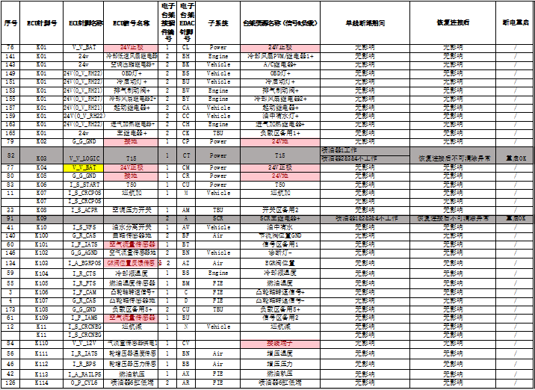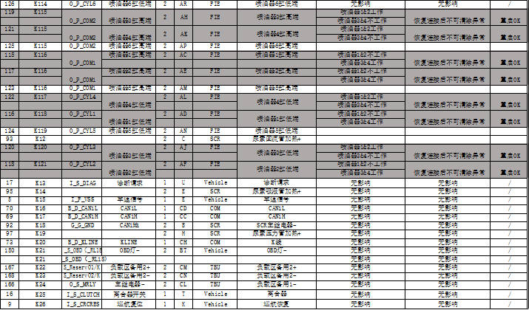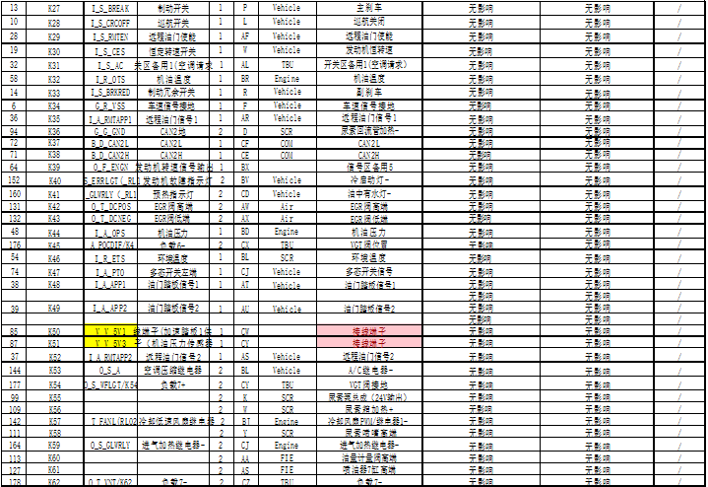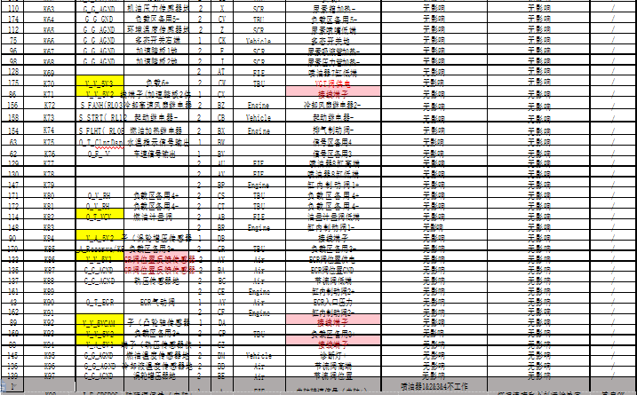

### 3.2.2短路保护试验

### 3.2.2.1测试条件及结果

|  |  |
| --- | --- |
| 项目 | 描述 |
| 测试标准 | ISO16750-2:2010 |
| ISO定义的工作模式 | ISO 16750-1 中定义的工作模式 1.2 |
| 试验参数要求 | 环境温度:25±10°C;相对湿度在20%～60%之间 |
| 供电电压 | 24V |
| 样品数量（台） | 3 |
| 测试等级/功能等级 | 功能等级C |
| 测试结果 | PASS |

### 3.2.2.2测试方法

依据 ISO 16750‐2 4.10.2 中测量方法，ECU 所有有效输入和输出端，依次连接到Usmax=32V、地，各持续 60s±6s；其输入和输出端保持开路。试验按如下顺序进行：

——连接电源端子接地端子；

* + - 1. 激活输出；
      2. 停止输出。

——切断电源。

——切断接地。

### 3.2.2.3测试结果

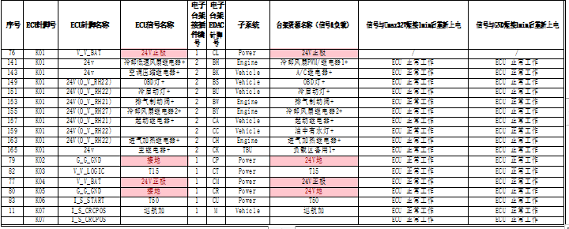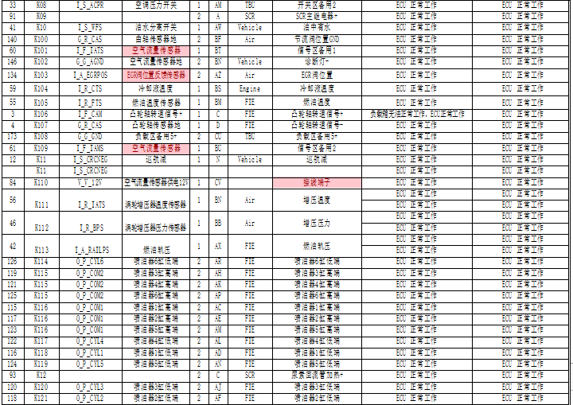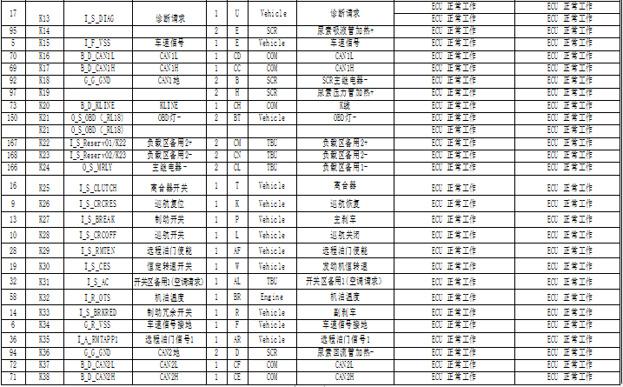

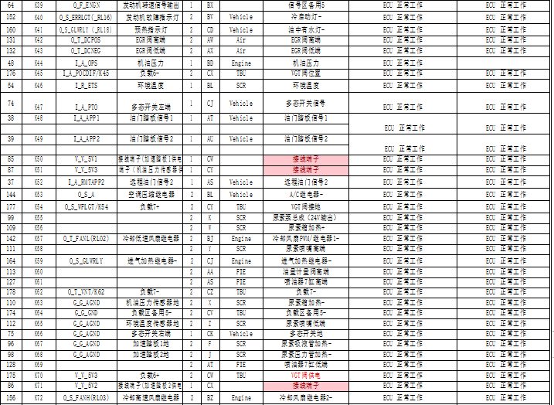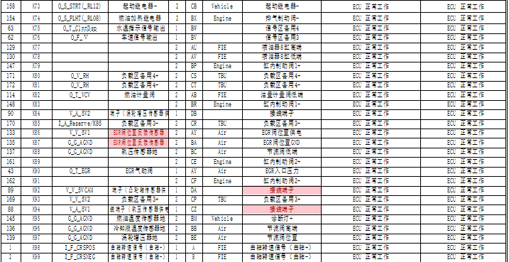

## 3.3供电不理想实验

### 3.3.1叠加交流电试验

### 3.3.1.1测试条件及结果

|  |  |
| --- | --- |
| 项目 | 描述 |
| 测试标准 | ISO16750-2:2010 |
| ISO定义的工作模式 | ISO 16750-1 中定义的工作模式 1.2 |
| 试验参数要求 | 环境温度:25±10°C;相对湿度在20%～60%之间 |
| 供电电压 | 24V |
| 样品数量（台） | 3 |
| 测试等级/功能等级 | 功能等级C |
| 测试结果 | PASS |

### 3.3.1.2测试方法

1. 按照标准和测试计划要求的参数施加测试电压。
2. 试验期间观察记录样品有无异常现象。

### 3.3.1.3测试搭建

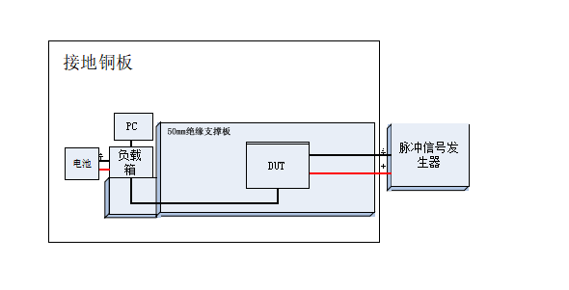

### 3.3.1.4测试统计

样品01#：

|  |  |  |  |  |  |  |  |  |
| --- | --- | --- | --- | --- | --- | --- | --- | --- |
| 测试项目 | 注入位置 | 测试规范要求 | 测试时间 | 要求的性能等级 | | 实际性能等级 | | 测试结果 |
| 功能等级 | 客户影响度 | 功能等级 | 客户影响度 |
| 叠加交流电压 | 电源线 | Usmax=32V,Upp=4V,频率范围50Hz-20KHz,t=120s,50  mΩ≤内阻≤100 mΩ,  波形：三角波，对数波 | 5个脉冲 | A | / | A | / | PASS |
| 备注： 1）试验中样品工作正常，CAN通信正常。 | | | | | | | | |

样品02#：

|  |  |  |  |  |  |  |  |  |
| --- | --- | --- | --- | --- | --- | --- | --- | --- |
| 测试项目 | 注入位置 | 测试规范要求 | 测试时间 | 要求的性能等级 | | 实际性能等级 | | 测试结果 |
| 功能等级 | 客户影响度 | 功能等级 | 客户影响度 |
| 叠加交流电压 | 电源线 | Usmax=32V,Upp=4V,频率范围50Hz-20KHz,t=120s,50  mΩ≤内阻≤100 mΩ,  波形：三角波，对数波 | 5个脉冲 | A | / | A | / | PASS |
| 备注： 1）试验中样品工作正常，CAN通信正常。 | | | | | | | | |

样品03#：

|  |  |  |  |  |  |  |  |  |
| --- | --- | --- | --- | --- | --- | --- | --- | --- |
| 测试项目 | 注入位置 | 测试规范要求 | 测试时间 | 要求的性能等级 | | 实际性能等级 | | 测试结果 |
| 功能等级 | 客户影响度 | 功能等级 | 客户影响度 |
| 叠加交流电压 | 电源线 | Usmax=32V,Upp=4V,频率范围50Hz-20KHz,t=120s,50  mΩ≤内阻≤100 mΩ,  波形：三角波，对数波 | 5个脉冲 | A | / | A | / | PASS |
| 备注： 1）试验中样品工作正常，CAN通信正常。 | | | | | | | | |

### 3.3.2供电电压缓升缓降试验

### 3.3.2.1测试条件及结果

|  |  |
| --- | --- |
| 项目 | 描述 |
| 测试标准 | ISO16750-2:2010 |
| ISO定义的工作模式 | ISO 16750-1 中定义的工作模式 1.2 |
| 试验参数要求 | 环境温度:25±10°C;相对湿度在20%～60%之间 |
| 供电电压 | 24V |
| 样品数量（台） | 3 |
| 测试等级/功能等级 | 功能等级C |
| 测试结果 | PASS |

### 3.3.2.2测试方法

依据 ISO 16750‐2 4.5 中测量方法，以(0.5±0.1)V/min 速率将供电电压由 Usmax=32V 降到 0V，然后以 0V 升到 Usmax=32V。

### 3.3.2.3测试统计

|  |  |  |  |  |  |  |  |
| --- | --- | --- | --- | --- | --- | --- | --- |
| 监测项目 |  |  |  | 标准值 | 误差范围 | 判定 | 描述 |
| 1# | 2# | 3# |  |  |  |  |
| Test_AI_5VAPP1 | 4915 | 4890 | 4786 | 5000 | ±5% | PASS | 外部传感器供电1 |
| Test_AI_5VAPP2 | 5000 | 5000 | 5000 | 5000 | ±5% | PASS | 外部传感器供电2 |
| Tes_AI_APP1 | 5021 | 5003 | 5034 | 5000 | ±5% | PASS | 加速踏板位置信号1 |
| Test_AI_APP2 | 2559 | 2551 | 2564 | 2500 | ±5% | PASS | 加速踏板位置信号2 |
| Test_AI_BPS | 1321 | 1321 | 1345 | 1300 | ±5% | PASS | 涡轮增压器压力传感器 |
| Test_AI_CTS | 2328 | 2322 | 2303 | 2300 | ±5% | PASS | 冷却液温度 |
| Test_AI_DIA1 | 5000 | 5000 | 5000 | 5000 | ±5% | PASS | 曲轴输入信号诊断 |
| Test_AI_DIA2 | 5000 | 5000 | 5000 | 5000 | ±5% | PASS | 凸轮轴输入信号诊断 |
| Test_AI_EGROPS | 949 | 948 | 949 | 950 | ±5% | PASS | EGR位置反馈传感器信号 |
| Test_AI_ENVPS | 3855 | 3824 | 3845 | 3850 | ±5% | PASS | 环境压力传感器 |
| Test_AI_ETS | 2253 | 2256 | 2261 | 2250 | ±5% | PASS | 环境温度 |
| Test_AI_FTS | 1768 | 1779 | 1788 | 1780 | ±5% | PASS | 燃油温度传感器 |
| Test_AI_HighSDIA | 88 | 91 | 93 | 90 | ±5% | PASS | 高边驱动诊断 |
| Test_AI_IATS | 1929 | 1946 | 1935 | 1950 | ±5% | PASS | 涡轮增压器温度传感器 |
| Test_AI_Mrelay_DIA | 1121 | 1099 | 1113 | 1100 | ±5% | PASS | T15输入诊断信号 |
| Test_AI_OPS | 1302 | 1299 | 1304 | 1300 | ±5% | PASS | 机油压力 |
| Test_AI_OTS | 5001 | 5009 | 4992 | 5000 | ±5% | PASS | 机油温度 |
| Test_AI_PTO | 4988 | 4916 | 4979 | 5000 | ±5% | PASS | 功率开关信号 |
| Test_AI_RAILPS | 1253 | 1262 | 1268 | 1250 | ±5% | PASS | 燃油轨压 |
| Test_AI_RMTAPP1 | 1306 | 1298 | 1297 | 1300 | ±5% | PASS | 远程油门信号1 |
| Test_AI_RMTAPP2 | 1149 | 1146 | 1155 | 1150 | ±5% | PASS | 远程油门信号2 |
| Test_AI_UBAT | 2412 | 2423 | 2429 | 2400 | ±5% | PASS | 24V正 |
| Test_AI_VCC | 2520 | 2498 | 2529 | 2500 | ±5% | PASS | VCC |
| Test_AI_VCV | 98 | 98 | 96 | 95 | ±5% | PASS | 燃油计量阀 |
| Test_DI_AC | 1 | 1 | 1 | 1 | / | PASS | 空调请求开关 |
| Test_DI_ACPR | 1 | 1 | 1 | 1 | / | PASS | 空调压力开关 |
| Test_DI_BREAK | 0 | 0 | 0 | 0 | / | PASS | 制动开关 |
| Test_DI_BREAKED | 1 | 1 | 1 | 1 | / | PASS | 制动冗余 |
| Test_DI_CES | 0 | 0 | 0 | 0 | / | PASS | 恒定转速 |
| Test_DI_CLUTCH | 1 | 1 | 1 | 1 | / | PASS | 离合开关 |
| Test_DI_CRCNEG | 0 | 0 | 0 | 0 | / | PASS | 巡航减速 |
| Test_DI_CRCOFF | 1 | 1 | 1 | 1 | / | PASS | 巡航关闭 |
| Test_DI_CRCPOS | 0 | 0 | 0 | 0 | / | PASS | 巡航加速 |
| Test_DI_CRCRES | 0 | 0 | 0 | 0 | / | PASS | 巡航复位 |
| Test_DI_DIAG | 0 | 0 | 0 | 0 | / | PASS | 诊断请求开关 |
| Test_DI_LOGIC | 0 | 0 | 0 | 0 | / | PASS | T15开关 |
| Test_DI_RMTEN | 1 | 1 | 1 | 1 | / | PASS | 远程油门切换 |
| Test_DI_START | 0 | 0 | 0 | 0 | / | PASS | T50开关 |
| Test_DI_WFS | 0 | 0 | 0 | 0 | / | PASS | 油水分离 |

### 3.3.3供电电压瞬降试验

### 3.3.3.1测试条件及结果

|  |  |
| --- | --- |
| 项目 | 描述 |
| 测试标准 | ISO16750-2:2010 |
| ISO定义的工作模式 | ISO 16750-1 中定义的工作模式 1.2 |
| 试验参数要求 | 环境温度:25±10°C;相对湿度在20%～60%之间 |
| 供电电压 | 24V |
| 样品数量（台） | 3 |
| 测试等级/功能等级 | 功能等级C |
| 测试结果 | PASS |

### 3.3.3.2测试方法

依据 ISO 16750‐2 4.6.1 中测量方法，将试验脉冲按照图 1 同时施加到 ECU 的有效输入端。上升和下降时间≤10ms。

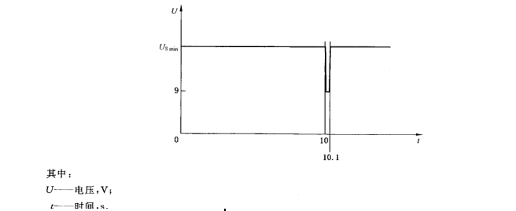

### 3.3.3.3测试统计

|  |  |  |  |
| --- | --- | --- | --- |
| 样件编号 | 01# | 02# | 03# |
| 测试结果 | 等级A | 等级A | 等级A |

### 3.3.4电压骤降复位试验

### 3.3.4.1测试条件及结果

|  |  |
| --- | --- |
| 项目 | 描述 |
| 测试标准 | ISO16750-2:2010 |
| ISO定义的工作模式 | ISO 16750-1 中定义的工作模式 1.2 |
| 试验参数要求 | 环境温度:25±10°C;相对湿度在20%～60%之间 |
| 供电电压 | 24V |
| 样品数量（台） | 3 |
| 测试等级/功能等级 | 功能等级C |
| 测试结果 | PASS |

### 3.3.4.2测试方法

依据 ISO 16750‐2 4.6.2 中测量方法，按图 6 对 DUT 的有效输入端同时施加试验脉冲检查 ECU 的复位性能。供电电压以 5%梯度从 Usmin 降到 0.95USmin，保持 5s，再上升到 Usmin，至少保持 10s 并进行功能试验。然后将电压降至 0.9Usmin 等，按图 2 所示Usmin 的 5%梯度继续进行直到降到 0V，然后再将电压升到 Usmin。

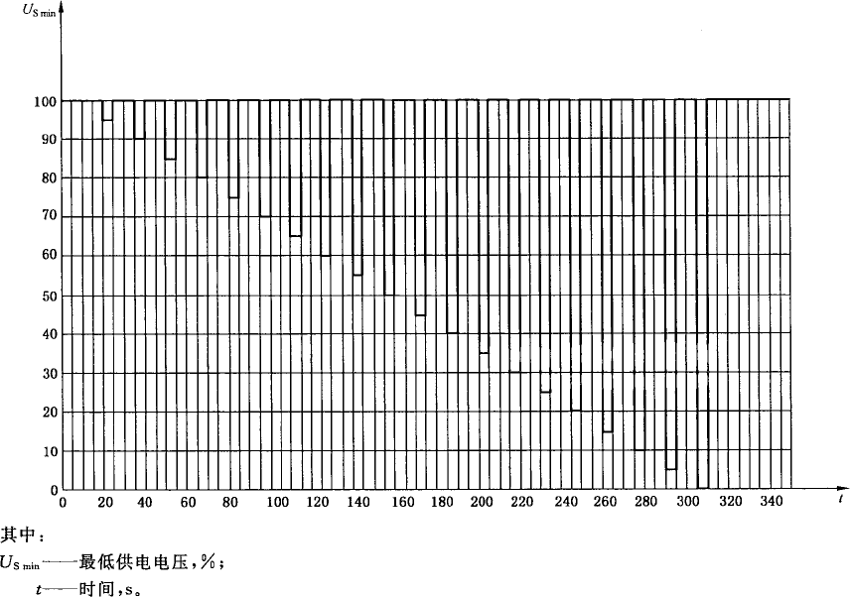

### 3.3.4.3测试统计

|  |  |  |  |  |  |
| --- | --- | --- | --- | --- | --- |
| 电压骤降复位试验 | | | | | |
| 步骤 | 电压V | 持续时间s | 01# | 02# | 03# |
| 1 | 16 | 10 | 可恢复 | 可恢复 | 可恢复 |
| 2 | 15.2 | 5 |
| 3 | 16 | 10 |
| 4 | 14.4 | 5 |
| 5 | 16 | 10 |
| 6 | 13.6 | 5 |
| 7 | 16 | 10 |
| 8 | 12.8 | 5 |
| 9 | 16 | 10 |
| 10 | 12 | 5 |
| 11 | 16 | 10 |
| 12 | 11.2 | 5 |
| 13 | 16 | 10 |
| 14 | 10.4 | 5 |
| 15 | 16 | 10 |
| 16 | 9.6 | 5 |
| 17 | 16 | 10 |
| 18 | 8.8 | 5 |
| 19 | 16 | 10 |
| 20 | 8 | 5 |
| 21 | 16 | 10 |
| 22 | 7.2 | 5 |
| 23 | 16 | 10 |
| 24 | 6.4 | 5 |
| 25 | 16 | 10 |
| 26 | 5.6 | 5 |
| 27 | 16 | 10 |
| 28 | 4.8 | 5 |
| 29 | 16 | 10 |
| 30 | 4 | 5 |
| 31 | 16 | 10 |
| 32 | 3.2 | 5 |
| 33 | 16 | 10 |
| 34 | 2.4 | 5 |
| 35 | 16 | 10 |
| 36 | 1.6 | 5 |
| 37 | 16 | 10 |
| 38 | 0.8 | 5 |
| 39 | 16 | 10 |
| 40 | 0 | 5 |
| 41 | 16 | 10 |

### 3.3.5启动特性

### 3.3.5.1测试条件及结果

|  |  |
| --- | --- |
| 项目 | 描述 |
| 测试标准 | ISO16750-2:2010 |
| ISO定义的工作模式 | ISO 16750-1 中定义的工作模式 1.2 |
| 试验参数要求 | 环境温度:25±10°C;相对湿度在20%～60%之间 |
| 供电电压 | 24V |
| 样品数量（台） | 3 |
| 测试等级/功能等级 | 功能等级A |
| 测试结果 | PASS |

### 3.3.5.2测试方法

1. 按照标准和测试计划要求的参数施加测试电压。
2. 试验期间观察记录样品有无异常现象。

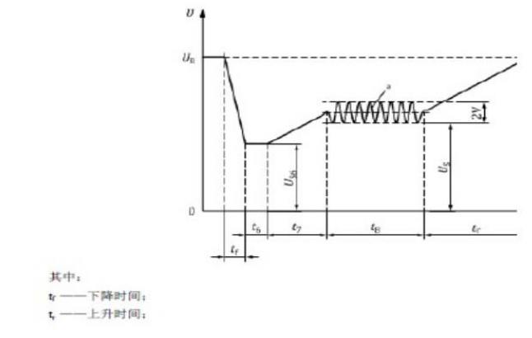

### 3.3.5.3测试搭建

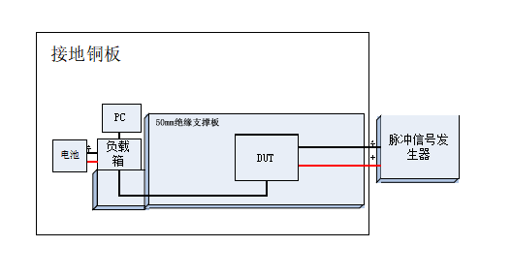

### 3.3.5.4测试统计

样品01#：

|  |  |  |  |  |  |  |
| --- | --- | --- | --- | --- | --- | --- |
| 测试项目 | 注入位置 | 测试规范要求 | 测试时间 | 要求的性能等级 | 实际性能等级 | 测试结果 |
| 叠加交流电压 | 电源线 | US6=6V，Us=10V，  f=2Hz，tr=40ms， tf=10ms t6=50ms，t7=50ms ，t8=1s | 10个循环 | A | A | PASS |
| 备注：1)样品工作正常，CAN通信正常。 | | | | | | |

样品02#：

|  |  |  |  |  |  |  |
| --- | --- | --- | --- | --- | --- | --- |
| 测试项目 | 注入位置 | 测试规范要求 | 测试时间 | 要求的性能等级 | 实际性能等级 | 测试结果 |
| 叠加交流电压 | 电源线 | US6=6V，Us=10V，  f=2Hz，tr=40ms， tf=10ms t6=50ms，t7=50ms ，t8=1s | 10个循环 | A | A | PASS |
| 备注：1)样品工作正常，CAN通信正常。 | | | | | | |

样品03#：

|  |  |  |  |  |  |  |
| --- | --- | --- | --- | --- | --- | --- |
| 测试项目 | 注入位置 | 测试规范要求 | 测试时间 | 要求的性能等级 | 实际性能等级 | 测试结果 |
| 叠加交流电压 | 电源线 | US6=6V，Us=10V，  f=2Hz，tr=40ms， tf=10ms t6=50ms，t7=50ms ，t8=1s | 10个循环 | A | A | PASS |
| 备注：1)试验中样品工作正常，CAN通信正常。 | | | | | | |

版本修订说明

|  |  |  |  |  |  |  |  |  |  |
| --- | --- | --- | --- | --- | --- | --- | --- | --- | --- |
| 修订版次 | 修订原因与内容摘要 | | | 修订页次 | | 修订日期 | | 修订人 | |
| 1 | 根据编写规范建立文档 | | | 全部 | | 2019-05-25 | | 梁晶 | |
|  |  | | |  | |  | |  | |
|  |  | | |  | |  | |  | |
|  |  | | |  | |  | |  | |
|  |  | | |  | |  | |  | |
|  |  | | |  | |  | |  | |
|  |  | | |  | |  | |  | |
|  |  | | |  | |  | |  | |
|  |  | | |  | |  | |  | |
|  |  | | |  | |  | |  | |
|  |  | | |  | |  | |  | |
|  | | | | | | | | | |
| 核准： | |  | 审核： | |  | | 编制： | |  |